Lundi 2 septembre 2019
Orthographe.

- Mur des mots 1.

Un palais – l’intelligence – un quartier – une occasion – importance – éclater

- Mots invariables : afin de – ailleurs – ainsi

- Le son o : un château- un gâteau – du chocolat – un bateau

- Une règle : m devant m/ b/ p

Une antenne – une ampoule – une ambulance – trembler -emmener
m devant m/b/p

- Je suis dans la classe de monsieur Zipper.

Di……….-moi qui ……….. notre nouv………. maîtresse.

Poliment ? D……………-moi qui ……….. notre nouv……….. maître.

On présente les verbes.

Jeudi 6 septembre 2018

Orthographe.

- Mur des mots :
un secret – une carte – une religion – éclater

- Mots invariables : alors – après – assez

- Son a : un crâne – un bras – le tibia – l’estomac

- Phrases du jour.

Il est grand et fort !

Il a vu son frère à la télé ?

- 2 formes de phrases : affirmative - négative
4 types : déclarative – exclamative – impérative - interrogative

Léa est gentille et timide.

Une jolie petite grenouille traverse le jardin puis elle plonge dans la mare.

Vendredi 7 septembre 2018

Orthographe.

- Mur des mots :

Un voisin – s’amuser – tantôt – l’intelligence

- Mots invariables :

aujourd’hui – alors – à travers – au- dessus / au-dessous

- Son [a] :

le cinéma – un gars – le climat – un cadenas

- Les homophones : a/à – est/et.

Noam ….. venu …… l’école ….. il ….. ramen…. des carte… Pokemon.

- Le campeur découvre un long serpent dans sa tente au réveil.

Sujet verbe C.O.D. où C.C. Lieu quand ? C.C.Temps

Lundi 10 septembre 2018.

Orthographe.

- avant – ailleurs – au-dessus

- la plage – un château- un gâteau – un bateau –
du chocolat – le sable

- une chambre - une antenne – encore - embrasser

- emporter – embrasser – encore – une chambre - une jambe –

- m devant m/b/p

- Ce papillon a de très jolies ailes et de grandes antennes.

- Au cahier de règles, expliquer la terminaison d’un adj. d’un G.N.

Expliquer des accords.

- Expliquer les accords dans un groupe nominal.

Je mange des frites appétissantes.
dét. nom adjectif

G.N.

Le déterminant « des », le nom « frites » et l’adjectif « appétissantes »
s’accordent en genre féminin et en nombre pluriel.

Corrigé des devoirs.
Mon petit frère mange des délicieuses crêpes.
Dét adj nom dét adj nom

Le déterminant « mon », le nom « frère » et l’adjectif « petit » s’accordent en genre masculin
et en nombre singulier
Le déterminant « des », le nom « crêpes » et l’adjectif « délicieuses » s’accordent en genre
féminin et en nombre pluriel.

Jeudi 13 septembre 2018

Orthographe.

- Le matin, les élèves chantent une jolie chanson.

Le déterminant ……….., le nom …………… et l’adjectif ……………
s’accordent en genre …………… et en nombre ………………..
donc on met –e à « jolie »

Le verbe …………. s’accorde avec le sujet ………….. (3e p.pluriel).
Il est conjugué au …………………… de l’indicatif.
Donc la terminaison est – ent.

En 2024, les Jeux Olympiques auront lieu à Paris.

Le verbe « avoir » s’accorde avec le sujet « les jeux olympiques » (3e personne du pluriel).
Il est conjugué au futur de l’indicatif.
Donc la terminaison est –ont.

Petit, il n’avait jamais froid.

Le verbe « avoir » s’accorde avec le sujet « il » (3e personne du singulier).
Il est conjugué à l’imparfait.
Donc la terminaison est –ait.

- Homophones.

Marwane a acheté des chaussures et une casquette.

Maude est déjà allée à La Hoube.

Mardi 19 septembre 2018

Orthographe.

Corrigé des devoirs :

Mardi, les terribles pirates cuisineront un ragoût.

Le déterminant « les », le nom « pirates » et l’adjectif « terribles » s’accordent en
genre masculin et en nombre pluriel donc la terminaison est –es.

Le verbe « cuisiner » s’accorde avec le sujet « les terribles pirates » (3e personne du pluriel).
Le verbe est conjugué au futur de l’indicatif.
Donc la terminaison est –ont.

Au cahier du jour.
Lundi 17 septembre 2018

Orthographe : dictée de mots.

Mur des mots n°1 Mots invariables Son [a]

importance  intelligence  un secret  un quartier  éclater  une occasion | ailleurs  après  assez  alors  aujourd’hui | un gâteau  le chocolat  un cadenas  le climat  l’estomac  le cinéma  un gars

Jeudi 20 septembre 2018

Orthographe : dictée accompagnée.

Au cahier de devoirs.

Les chevaliers combattaient les dragons.

Le verbe « combattre » s’accorde avec le sujet « les chevaliers »
(3e personne du pluriel).
Il est conjugué à l’imparfait.
Donc la terminaison est –aient.

Orthographe.

- Homophones : a – et – est – à – est – à

- Dictée commentée.

Arthur met son armure et part au galop vers le château. Il franchit le pont-levis et laisse son cheval à l’écurie. Un bon repas lui remplit l’estomac : il est prêt pour le combat. Pendant le tournoi, Arthur se bat avec énergie. Il gagne, c’est le champion.

- Expliquer l’accord du G.N. : une belle armure

Arthur met son armure et part au galop vers le château.

Il franchit le pont-levis et laisse son cheval à l’écurie.

Un bon repas lui remplit l’estomac. Il est prêt pour le combat.

Pendant le tournoi, Arthur se bat avec énergie.

Il gagne, c’est le champion.

- Une belle armure.

Jeudi 21 septembre 2017

Corrigé de la dictée commentée.

Arthur met son armure et part au galop vers le château.

Il franchit le pont-levis et laisse son cheval à l’écurie.

Un bon repas lui remplit l’estomac. Il est prêt pour le combat.

Pendant le tournoi, Arthur se bat avec énergie.

Je dois faire attention à/ aux ………………………

Une belle armure

Le déterminant « une », le nom « armure » et l’adjectif « belle » s’accordent en genre
féminin et en nombre singulier donc la terminaison est –elle.

Corrigé des devoirs.

Mes grands cousins participent aux jeux olympiques.

Le verbe participer est conjugué au présent de l’indicatif. Il s’accorde avec son sujet mes grands cousins (3e personne du pluriel) donc la terminaison est – ent.

Le déterminant aux, le nom jeux et l’adjectif olympiques s’accordent en genre masculin et en nombre pluriel donc la terminaison est –s.

Lundi 24 septembre 2018

Orthographe.

- Mur des mots n°2 : un animal – traîner – un cabinet – un morceau

- Mots invariables 2 : auparavant – auprès – aussi.

- Son [e] : Une grenouille sur un cheval joue au jeu des devinettes.

- Ecrire à la forme négative :
Il mange des poires.
Léa aime jouer à la poupée et aux voitures.
Tu fais toujours des bêtises.
J’ai encore faim.
Je parle anglais et allemand couramment.

Il mange des poires. Il ne mange pas de poires.
Léa aime jouer à la poupée et aux voitures. Léa n’aime jouer ni à la poupée ni
aux voitures.
Tu fais toujours des bêtises. Tu ne fais jamais de bêtises.
J’ai encore faim. Je n’ai plus faim.

- Tintin part-il sur la lune avec Milou ?
Les enfants partent- ils sur la lune ?
Mon frère et moi partons- nous sur la Lune avec Milou ?

Jeudi 27 septembre 2018

Orthographe.

- Mur des mots n°2 :
le désert – un spectacle – le départ – l’été –
exiger – la souffrance – marquer - reposer

- Mots invariables :
Eau + scie + tôt aussitôt
O + temps autant
autour

- Son [e] : Il est joyeux, heureux, courageux et merveilleux.
Elle est joyeuse, heureuse, courageuse et merveilleuse.

- Les homophones son/ sont :

Léo et son frère sont des terreurs.
Le sien être
Il voit son médecin.
Tes parents sont-ils là ?

Les pirates sont contents. Ils se partagent équitablement un énorme trésor.
Marie et Lucie sont contentes. Elles se partagent…
Ambre est contente. Elle empoche un énorme trésor. (empocher)

Vendredi 28 septembre 2018

Orthographe.

- 2e mur des mots :
facile – un cabinet – exiger – un spectacle – capable –
un départ

- Mots invariables :
beaucoup – bientôt – avant – autrefois - autant – autour

- Forme négative.
Il me comprend.  Marie aide toujours son petit frère à faire ses devoirs.  Je joue bien au foot et au basket.  Albin veut encore du gâteau.  J’ai beaucoup dormi dans le train.  C’est juste.  Avez-vous peur ?  Approche ! | Il ne me comprend pas.  Marie n’aide jamais son petit frère à faire ses devoirs.  Je ne parle couramment ni l’anglais ni l’allemand.  Albin ne veut plus de gâteau.  Je n’ai pas beaucoup dormi dans le train.  Ce n’est pas juste.  N’avez-vous pas peur ?  N’approche pas.

- son/ sont.

Charles découvre ………….. cadeau. Ce ………….. ses camarades qui le lui offrent
pour ……………….. anniversaire.
Où ……………….. les enfants ? Ils …………….. avec leur tonton Rémi qui leur
montre ……………. avion téléguidé.
Aude répète sans cesse que ………………… chien et ………………….. chat …………………
ses meilleurs amis.

Lundi 2 octobre 2018
Orthographe.
- Mur des mots :
la souffrance – employer – le désert / le dessert
- Mots invariables :
auprès – auparavant – aussitôt.
- Son [e] :
une grenouille – un cheval – un jeu – une cerise – des cheveux.
- Quatre adjectifs :
joyeux – heureux – furieux – merveilleux –

- Les homophones « son/ sont ».

Charles découvre son cadeau.
Où sont les enfants ? Ils sont avec leur tonton Rémi qui leur
montre son nouvel avion téléguidé.
- Accorder le verbe quand le sujet change…
- Les voiliers (rentrer) au port. Les voiliers rentrent au port.
Le bateau rentre au port.

- Chaque mercredi, mon frère (aller) à la piscine. Mon frère va
mes cousines vont

- Sans eau, la plante (jaunir). La plante jaunit
les plantes jaunissent

- Les cerisiers (fleurir) fleurissent au printemps. Maman et moi (attendre)
attendons ce moment avec impatience.

- Un troupeau d’éléphants (écraser) les hautes herbes.

- Accorder le verbe.
- Les voiliers (rentrer) rentrent au port.
- Chaque mercredi, mon frère (aller) va à la piscine.
- Sans eau, la plante (jaunir) jaunit.
- Les cerisiers (fleurir) fleurissent au printemps. Maman et moi (attendre)
attendons ce moment avec impatience.
- Un troupeau d’éléphants (écraser) écrase les hautes herbes.

Lundi 8 octobre 2018

Orthographe.

- Mur des mots n°2 : un spectacle – traîner – un cabinet – le départ.

- Mots invariables : beaucoup – aussi- bientôt – autour - aussitôt

- Son [e] : un creux – une cerise – une grenouille

- Les homophones son/ sont :

Polo a retrouvé ………. sac. – Mes cousins ……… plus âgés que moi.
A ……… âge, on ne prend plus de doudou pour dormir.
Quand tes parents ………. –ils allés se coucher ?

Polo a retrouvé son sac. – Mes cousins sont plus âgés que moi.
A son âge, on ne prend plus de doudou pour dormir.
Quand tes parents sont –ils allés se coucher ?

- Des bleus – des pneus – des jeux – des cheveux – des feux- des dieux
- Remplace le sujet par le groupe nominal entre parenthèses et effectue les accords.

- Mon crayon tombe sans arrêt. (mes stylos)
Mes stylos tombent sans arrêt.
- Mon frère fait ses devoirs et apprend ses leçons. (mes sœurs)
Mes sœurs font leurs devoirs et apprennent leurs leçons.

- Un peu en retard, des élèves rendent leur cahier. (Marcel)
… Marcel rend son cahier.

- Je vous achète des cerises. (Louise)
Louise vous achète des cerises.

- Samedi, les parents se coucheront tard.
Le verbe « se coucher » s’accorde avec le sujet « les parents »
(3e personne du pluriel).
Il est conjugué au futur de l’indicatif.
Donc la terminaison est –ont.

- Mes stylos tombent sans arrêt.
- Mon frère fait ses devoirs et apprend ses leçons. (mes sœurs)
- Mes sœurs font leurs devoirs et apprennent leurs leçons.
- Un peu en retard, des élèves rendent leur cahier. (Marcel)
- Marcel rend son cahier.
- Je vous achète des cerises. (Louise)
- Louise vous achète des cerises.

Jeudi 11 octobre 2018

Dictées de l’ortho n°2.

- Mur des mots n°2 :

- Mots invariables :

- Son [e] :

- Les homophones son/ sont :

Les enfants ………….. grands.
Il m’a présenté ………….. frère.
Quand ………….. – ils allés au stade de France ?
Il vient toujours au tennis avec …………….. raton- laveur.

- Dictée commentée : Princesse Roma Manouche.

Extrait d’un album de Lechermeier et Dautremer

Lundi 16 octobre 2017

Corrigé collectif des dictées.

- Mur des mots n°2 : le départ – un morceau - un spectacle – exiger – le désert

- Mots invariables : aussi – beaucoup – bientôt – autrefois – autant – avant - autour

- Son [e] : un jeu- joyeux – merveilleux – courageux – un cheveu

- Les homophones son/ sont :

- Dictée commentée : Princesse Roma Manouche.

Roma Manouche n’est pas une princesse comme les autres .
Son palais est une roulotte tirée par de vieux chevaux,
son royaume n’a pas de limite et elle a déjà fait plusieurs tours
de la terre.
Son père n’a pas de couronne. Toutes ses dents sont en or
et c’est là son seul trésor.
Roma est une artiste de cirque, elle touche les étoiles.

Un extrait de Princesses oubliées ou inconnues de P. Lechermeier et R. Dautremer.

Expliquer des accords.

Le déterminant une , le nom roulotte et l’adjectif tirée s’accordent en genre féminin et en nombre
singulier donc la terminaison est –ée.

Le verbe être est conjugué au présent de l’indicatif. Il s’accorde avec le sujet ses dents
(3e personne du pluriel) donc la terminaison est sont.

Vendredi 14 octobre n2018

Préparation au marathon de l’orthographe – CM2.

Texte support :

« Pendant les vacances de la Toussaint, alors qu’ils rentraient d’une jolie promenade en forêt, fatigués et excités, les deux frères sautèrent sur le canapé en riant aux éclats. Ils n’avaient même pas retiré leurs chaussures. »

- Transformer des textes.

Consignes :

- Vous allez devoir remplacer « les deux frères » par « les deux sœurs ». Vous allez devoir faire attention à ce qui change dans le texte. Allez-y !

« Pendant les vacances de la Toussaint, alors qu’elles rentraient d’une jolie promenade en forêt, fatiguées et excitées, les deux soeurs sautèrent sur le canapé en riant aux éclats. Elles n’avaient même pas retiré leurs chaussures. »

- Même consigne mais remplacez « les deux frères » par « Emilie ».

« Pendant les vacances de la Toussaint, alors qu’elle rentrait d’une jolie promenade en forêt, fatiguée et excitée, Emilie sauta sur le canapé en riant aux éclats. Elle n’avait même pas retiré ses chaussures. »

- Expliquer des terminaisons : expliquer des accords.

Consignes :

Dans ce texte, il y a quatre mots soulignés « rentraient », « sautèrent », « éclats », et « leurs ».
un sujet, d’un verbe
un nom, un adjectif, un déterminant.

« Pendant les vacances de la Toussaint, alors qu’ils rentraient d’une jolie promenade en forêt, fatigués et excités, les deux frères sautèrent sur le canapé en riant aux éclats. Ils n’avaient même pas retiré leurs boueuses chaussures.»

Eclats  Le déterminant « aux » et le nom « éclats » s’accordent en genre masculin et en nombre pluriel donc la terminaison est –s. | leurs  Le déterminant « leurs », le nom « chaussures » et l’adjectif qualificatif « boueuses » s’accordent en genre féminin et en nombre pluriel donc la terminaison est –s.

rentraient  Le verbe « rentraient » est conjugué à l’imparfait.  Il s’accorde avec le sujet « ils » (3e personne du pluriel) donc la terminaison est –aient. | Sautèrent  Le verbe sauter est conjugué au passé simple de l’indicatif.  Il s’accorde avec son sujet « les deux frères » (3e personne du pluriel) dont la terminaison est –èrent.

Dictée.
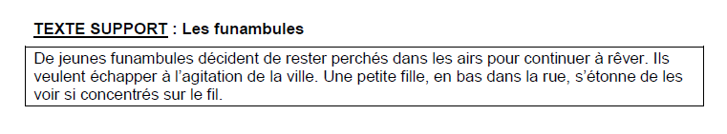
- -é / -er / accord du P.P.
- accorder le verbes : -ent (et non –s)
- a/ à

Lundi 5 novembre 2018

Orthographe.

- Mur des mots n° 3 :

fier – danser – achever - une demande – saluer – distinguer –
une lueur - avouer

- Mots invariables :
cependant – certes – chaque

- Son [i] :
Un habit – le crédit – un apprenti – un croquis

- Lettres muettes.
Un petit serpent prend un lourd outil entre ses crocs.
(petite) (serpentin) (lourde) (outillage) (croquer)

La baguette du boulanger a bon goût. C’est mon avis.

- La chambre de Marcel est enfin rangée. Ses parents l’ont félicité.
La chambre de Marcel est enfin rangée. Il a fait du rangement.

Tu entreras en sixième si tu travailles bien.

Jean tombe. Max l’a poussé.

Jeudi 8 novembre 2018

Orthographe.

- Mur des mots :

achever – avouer – distinguer – emmener – la fonction - durant –

- Mots invariables :
chez – comme – combien

- Son [i] :
gentil / gentille / la gentillesse
un avis – un outil – l’appétit

- On (il)/ on n’ (négatif) / ont (avoir)
On n’a rien mangé.
On a tout entendu.
Les enfants ont peur.

On est courageux.
Les enfants ont bien dormi.
On n’a rien compris. On a tout compris.

On a encore faim. On n’a plus faim. Les filles ont faim.

Au cahier de règles (ortho n°3).

Les ortho n°3 et 4.

Ortho n°3.

Homophones.
on il/elle
on n’ phrase négative (pas – plus - jamais – rien)
ont avoir (avaient)

Dans le cahier de règles.

Son [i] .

un habit
un apprenti un croquis
un avis
gentil un outil
l’appétit un labyrinthe
une bicyclette
un biscuit
un crédit

Mots invariables (3) .

cependant
certes
chaque
chez
combien
comme
contre
d’abord
davantage
debout

Mur 3.

fier achever
danser avouer
une demande distinguer
saluer emmenerune lueur fonction
une joue durant (l’été)
saint l’aspect
accorder le sommeil
une prière l’éclat

Vendredi 9 novembre 2018

Orthographe

- Mur des mots : l’aspect – le sommeil – l’éclat

- Mots invariables : contre – d’abord – davantage – debout.
La préposition est contre

- Son [i] : un labyrinthe – une bicyclette – un biscuit – un crédit.

- Accord sujet/ verbe :

Des marins joyeux prennent un petit café à la terrasse d’un café du vieux port.

Du placard dépassent les vestes de mon frère .

Silencieux sous le lit se cache les enfants.

Lundi 12 novembre 2018.

Orthographe.

- Mur des mots :

le désert – la joue – distinguer – l’éclat – fier/ fière – durant

- Mots invariables :

d’abord – davantage – chez – combien.

- Son [i] :
le labyrinthe – une bicyclette - un outil – un biscuit – un apprenti

- Faire chanter les fins de mots :
Un avocat malin et intelligent défend un vilain comédien alsacien.

- On / on n’ / ont :
Les enfants ont peur des évaluations.
On a beaucoup ri.
On n’est pas fatigués.

On aime le chocolat mais on n’aime pas la soupe.
- Accords :
Sous la douce couverture de mon lit, cette nuit ,dormiront des crocodiles affamés.

Corrigé des devoirs.

Mes meilleures amies sont parties hier.

Jeudi 15 novembre 2018

Orthographe.

- Explique la terminaison du mot souligné.

Ma grande sœur m’énerve souvent.

Le déterminant « …………… », le nom « ………………. »et l’adjectif « …………………… » s’accordent en genre ……………. et en nombre ……………
donc la terminaison est –e.

Mon père se trompait souvent de chemin.
Le verbe « ……………….. » s’accorde avec le sujet « ……………………. » (…………..^{e} personne du ……………).
Il se conjugue à l’………………. de l’indicatif.
Donc la terminaison est – ait.

Corrigé.
Le déterminant « ma », le nom « sœur »et l’adjectif « grande » s’accordent en genre féminin et en nombre singulier donc la terminaison est –e.
Le verbe « se tromper » s’accorde avec le sujet « mon père » (3e personne du singulier).
Il se conjugue à l’imparfait de l’indicatif.
Donc la terminaison est – ait.

- Transformer des phrases.

Les élèves prennent leur cahier et l’ouvrent.

Julien prend son cahier et l’ouvre.

Julien prend son cahier et l’ouvre.

Oscar n’arrive jamais à l’heure à l’école. Il agace sa maîtresse.

Oscar et son frère n’arrivent jamais à l’école. Ils agacent leur maîtresse.
Oscar et son frère n’arrivent jamais à l’heure à l’école. Ils agacent leur maîtresse.

- Nature des mots.
Fabrice nom propre
mange verbe-
une déterminant
glace nom commun
sucrée adjectif qualificatif
au préposition
restaurant. nom commun

Lundi 16 novembre 2018

Orthographe.

- Mur des mots n° 3 :

Son [i] :

Mots invariables :

- Homophones on / on n’/ ont :

……………. a rien à manger.
Demain, ………….. verra papi et mamie.
Les enfants ……….. rangé leur chambre.
Quand …………. -ils découvert le trésor ?
Je suis fâché les enfants, ……….. ira pas à la piscine.

Jeudi 22 novembre 2018

Dictée accompagnée.

Quand
- il n’y

Batman ……….. Superman un bobo tout

Verbes à l’imparfait :
Homophones :
Accords des G.N. :

Corrigé.

Mur des mots n°3  saluer  accorder  le sommeil  fier  l’éclat | Son [i]  Un habit  Un labyrinthe  Une bicyclette  Un outil  L’appétit | Mots invariables.  chez  combien  comme  d’abord  davantage
……………. a rien à manger.
Demain, ………….. verra papi et mamie.
Les enfants ……….. rangé leur chambre.
Quand …………. -ils découvert le trésor ?
Je suis fâché les enfants, ……….. ira pas à la piscine.

Quand papa était petit :
- il n’y avait pas la télé alors le soir on regardait un ours,
- nous ne pleurions pas tout le temps pour des petits bobos,
- les musiciens ne jouaient que du roc,
- on se racontait des histoires terribles autour d’un bon feu,
- les transports en commun c’était vraiment la galère,
- Batman et Superman n’avaient pas encore les bons costumes.

Le verbe « avoir » est conjugué à l’imparfait de l’indicatif.
Il s’accorde avec le sujet « Batman, Superman et l’homme araignée », 3e personne du pluriel donc la terminaison est –aient.

Le déterminant « des », le nom « histoires » et l’adjectif qualificatif « terribles » s’accordent en genre féminin et en nombre pluriel donc la terminaison est –s.

Lundi 27 novembre 2018

Epreuve 1 du marathon de l’orthographe – course n°1.

Epreuve 1 :
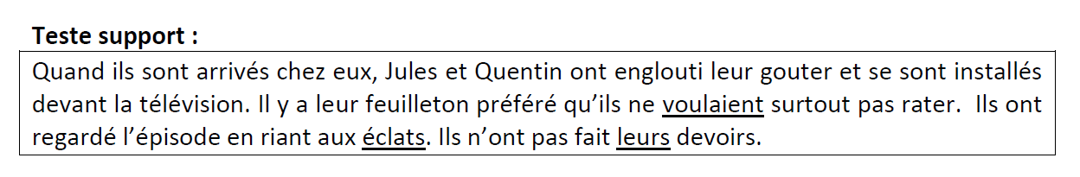
- Expliquez les terminaisons des mots soulignés.

Mardi 28 novembre 2018

Préparation à la 2e épreuve du marathon de l’orthographe : transformer une phrase et faire des accords.

Le chat est souple. Il attrape les souris avec ses griffes et il sait faire peur aux chiens.

La chatte est souple. Elle attrape les souris avec ses griffes et elle sait faire peur…

Les chats sont souples. Ils attrapent les souris avec leurs griffes et ils savent faire peur…

Elles ont regardé la télé.
Elles sont regardées par les spectateurs.

Hier, les enfants ont parl…… avec leur mamie.
Hier, Marie ……………………….. avec ……………………

Ce matin, les filles sont all………. dans……….

Epreuve 2 :
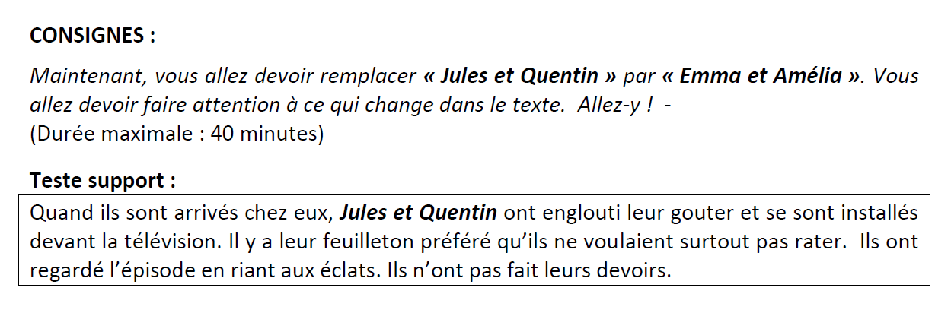

Lundi 3 décembre 2018

Orthographe.

- Mur des mots n°4 :

agité – le contraire – hésiter – enlever – la moitié – demi –
un terrain - la colline

- Mots invariables :

Mon premier est entre 1 et 3 : deux
Mon deuxième est dans ma bouche : dent
Mon tout est le contraire de dehors : dedans
une charade

contraire de dedans = dehors

Mon premier se jette et sert à jouer aux petits chevaux : dé
Mon deuxième est la première syllabe de jamais : ja
Mon tout est un mot invariable contraire de jamais : déjà

- Son [o] :
un astronaute-au galop-un berceau-un abricot.
galoper – un abricotier

- Préfixes et orthographe et suffixes :

goûter/ dégoûter
invention/ inventif
peindre/repeindre
manger/mangeable

- Mardi, Nathan n’était pas à l’école, il était malade.
Mardi, Maude n’était pas à l’école, ……… était malade.
Mardi, les élèves n’étaient pas à l’école, ............................
Mardi, les filles n’étaient pas à l’école, ………………………….

Le verbe « être » est conjugué à l’imparfait de l’indicatif.
Il s’accorde avec le sujet « les filles » (3e personne du pluriel)
Donc la terminaison est –aient.

Jeudi 6 décembre 2018

Vendredi 7 décembre 2018

Orthographe.

- Mur des mots n°4 (mémorisation) :

enlever – rare – le changement – sonner – rejoindre – le poids – davantage.

- Son [o] (charades et devinettes) :
un ruisseau – une chaussette – un cadeau – un bureau.
s x
- Mots invariables :
depuis – demain – dès que

- Homophones : ou/ où – quand / quant (à).

Où étais-tu ?
Dans l’arbre ou dans la grange ?

Quand arrivent-ils ? Quand arrive-t-il ?

Quant à lui, ne m’en parlez plus !

- Fâchée, Julie boude, enfermée dans sa chambre.
…………, Julien …
…………, les deux frères….
…………., nous ………………….

Lundi 10 décembre 2018

Orthographe.

- Mur des mots n°4 :
rejoindre – une poche – hésiter – un terrain

- Son [o] :
Un défaut – un impôt – un drôle de numéro

- Mots invariables :
parce que , parce que , parce que
désormais – devant – dont - donc

- Homophones : ou/ où
Il va où il veut.
Lundi ou mardi, c’est les vacances.
Veux-tu un bonbon ou un chocolat ?

quand / quant (à).
Il travail quand il veut.
Quant à toi, tais-toi.

Un lapin caché derrière la cabane du jardin, grignotait une carotte déposée
Epithète C.D.Nom « la cabane » épithète
par maman.

Des lionnes cachées derrière la cabane du jardin, grignotaient des côtelettes déposées par maman.

Jeudi 13 décembre 2018

Ortho n°4 : entraînement.

- Mur des mots : sonner – davantage – hésiter – le contraire – rare – agiter

- Mots invariables : dedans/ dehors – déjà – désormais – dès que – demain

- Son [o] :
Un astronaute porte des chaussettes qui sentent l’abricot.
Un cadeau fait dodo au galop dans un berceau.

- Homophones ou/où – quand/quant/qu’en.
…….. as-tu la tête ?
…………. vas-tu faire attention à toi ?
Je l’aime ……………… même.
……………….. au Père Noël, il est très fatigué.

- Les sirènes chantaient et jouaient de la musique pour attirer les marins et ensuite elles les mangeaient.
Un ogre ……………………………………..

Nous ……………….

Ma sœur, cette petite coquine, cachait toujours les chocolats du calendrier pour les manger.
Mes cousines, …………………………….

Mardi 19 décembre 2018

Orthographe.

- Homophones : quand / quant / qu’en – ou / où.

…………. je te regarde je ne sais plus …….. je suis ….. comment je m’appelle.

Luc aime le foot. ………….. à Paul, il préfère le basket.

Marie adore la danse. Elle ne fait …………… parler.

Corrigé

Quand je te regarde je ne sais plus où je suis ou comment je m’appelle.

Luc aime le foot. Quant à Paul, il préfère le basket.

Marie adore la danse. Elle ne fait qu’en parler.

- Perchés sur une branche, Max et Oscar observaient leurs petits camarades jouer et ils rigolaient.
Perchée sur une branche Justine observait ses petits camarades jouer et elle rigolait.

Au présent.
Perchés sur une branche, nous observons nos petits camarades jouer et nous rigolons.
Futur.
Perchés sur une branche, nous observerons nos petits camarades jouer et nous rigolerons.

Lundi 14 janvier 2019

Orthographe : ortho n°5.

- Mur des mots n°5 :
un fruit – la compagnie – suivant – engager – interrompre – étroit – le trésor

- Son [u] :
Brûler – une piqûre – une grue – une issue de secours

- Mots invariables :
dorénavant – durant – enfin - ensuite

- Règle.
Les hiboux – les cailloux – les choux – les sous – les trous

- Enrichir une phrase.

Tu téléphonais + C.O.I. + C.C.T.
à mamie / à tatie / au Père Noël + chaque dimanche…

C.C.L., ils apprenaient + C.O.D. + C.C.M.

Dans la forêt, le foot + avec Messi.

Le chien +C.D.N. de Lola filait sur le chemin + C.D.N. de la maison.
Mathéo semble + adj. attribut du sujet barbouillé. Il a mangé un trop + adj. épithète gros + dessert.

Jeudi 17 janvier 2019

Ortho n°5.

- Mur des mots n°5 :

intérieur
la veille
ramener
complet
étudier
partager
une croix
réduire

- Son [u] :

Un inconnu me salue : « Salut Gilles ! »
Le refus d’un intrus.

- Mots invariables :
dorénavant
durant
enfin
ensuite

entre
envers
et

- Homophones se/ce – s’/c’.

Apporte ce cahier.
Ils se cachent.
Emilie s’accroche à moi.
C’est vrai.

Marie se regardait dans le miroir mais elle ne se reconnaissait pas.

- Petit Louis, regarde la nouvelle voiture de papi !
Petit Louis regarde la nouvelle voiture de papi !

Type : phrase impérative. Forme : phrase affirmative

Type de la phrase : impérative
Phrase simple ou complexe ? 1 verbe conjugué = phrase simple
Combien de propositions ? 1 seule car 1 seul verbe conjugué

Vendredi 18 janvier 2019.

Ortho n°5.

- Mur des mots n°5 :
interrompre – la compagnie – éloigner – complet

- Son [u] :
un individu – un tissu – une laitue – un but

- Mots invariables :
exprès
guère
hélas

- Homophones se/ce – s’/c’ :

Ce matin, Amir se prend pour un roi. Leïla s’intéresse à ce roi.
C’est beau !

- Petits, Lucien et Léo étaient déjà grands et costauds. Aujourd’hui ce sont de grands athlètes.

Petite, Leyan était déjà grande et costaud. Aujourd’hui c’est une grande
Apposé 2 adjectifs attributs du sujet « Lucie » épithète
athlète.

Le déterminant une, l’adjectif grande et le nom athlète s’accordent en genre féminin et en nombre singulier donc la terminaison est –e.

Homophones :

ce je montre / devant un nom se boomerang… / devant un verbe
c’ s’

Lundi 21 janvier 2019.

Ortho n°5.

1.

- Lucien se gratte les cheveux à cause de ce pou.
Il s’agite, il s’énerve. C’est drôle.

- ………………………………………. prennent un –x au pluriel

- « Hibou, caillou, chou, genou, joujou, pou, bijou » prennent un –x au pluriel.

- Une croix – interrompre – la compagnie – la veille – engager

- dorénavant – guère – exprès – hélas

- Cach………. sous la table, Léa attend que la classe parte.

Caché……….. sous la table, les maîtresses attend….. que la classe parte.

Caché……….. sous la table, nous attend…….. que la classe parte.

Jeudi 24 janvier 2019

Ortho n°5.

- Mur des mots : une croix – intérieur – suivant - un fruit – complet – la cuisine – la compagnie

- Mots invariables : dorénavant – exprès – guère – hélas

- Son [u] : une piqûre – se brûler – une grue – salut – un but – un intrus – une issue

- Perch……. dans un cerisier, un oiseau prendra bientôt son envol.

Perch……. dans un cerisier, mes frères …………… bientôt ……….. envol.

Perch……. dans un cerisier, (Marie) tu …………… bientôt ……….. envol.

Perch……. dans un cerisier, vous …………… bientôt ……….. envol.

Lundi 28 janvier 2019

Dictées de l’ortho n°5.

1.Mur des mots n°5 :

2. Mots invariables :

- Le son [u] :

- Homophones se/ ce : …….. - ……… -

- Dictée commentée.

Jésus Betz.

Début de l’album de Fred Bernard, « Jésus Betz ».

Jésus Betz.

« Prendre ses jambes à son cou. »
« Baisser les bras. »
« Prendre son pied. »
« Se tourner les pouces. »
J’ai toujours détesté ces expressions, dès mon plus jeune âge, car je n’ai jamais eu ni jambes, ni bras. Je m’appelle Jésus Betz, l’Homme-Tronc.
Extrait de Jésus Betz de Fred Bernard, illustré par François Roca.

Montag, den 25. Februar 2019

Ortho n°6.

- Mur des mots n°6 : une conversation – un empire – égal – une impression – recommencer - préférer

- Mots invariables : hier – hors (de) – ici – jadis

- Sons [é] et [è] : accélérer – un aéroport – un chimpanzé – une araignée – une montée

- Règle d’orthographe : écrire les chiffres et les nombres.

Sortez votre carnet de chèque, messieurs dames !

Qu’écrit-on à l’endroit de chaque chiffre ?

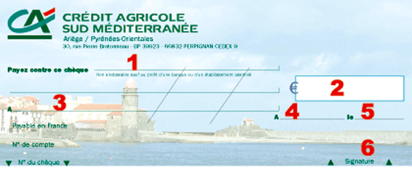
Qu’écrit-on à l’endroit de chaque chiffre ?

Ecrivez en lettres, comme sur un chèque (n°1), les sommes suivantes :

- Vous devez 500 euros à Picsou.  - Vous devez 780 euros à Astérix.  - Vous devez 167 € au magasin « Plumelesclients ».  - Vous devez 1 846 € à Merlin l’Arnaqueur. | - Vous devez 100 000 euros à Pinocchio.  - Vous devez 25 299 euros à Alice (au pays des…).  - Vous devez 21 000 000 à Jules César.  - Vous devez 32 000 000 000 à King Kong.

Cinq cents euros
Sept cent quatre-vingts euros
Cent soixante- sept euros
Mille huit cent quarante- six euros OU DES TIRETS PARTOUT

5) Hier, j’ai passé toute la journée à construire des legos.

Jeudi 28 février 2019

Ortho n°6.

- Mur des mots n°6 : plaindre – éteindre – magnifique – suivant – chasser – un trait
- Mots invariables : jamais – jusque / jusqu’à
- Sons [é] et [è] : Sur un calendrier, un chevalier et un boulanger vont au lycée sous un cerisier.
- Homophones : ces/ses.

Julien me montre ses jouets. Ses jouets parlent.
C’est mon ami.
Ces voitures sont mal garées.

- Raconte-moi ton plus grand secret.
Racontez-moi votre plus grand secret.

Vendredi 29 février 2019

Ortho n°6.

- Mots invariables : là- bas / la plupart / loin

- Mur des mots n°6 : un trait – une nation – révéler – sien/ sienne
le désespoir – un témoin – sauter

- Sons[é] [è] : une chèvre – une fenêtre – un enseignant – une aile – une chaîne – un texte

- Homophones ces/ ses.
Clément a mangé tous ses bonbons.
Clémence a dépensé tous ses sous, tout son argent.
Il a fait anormalement chaud ces derniers jours.

- Ces journées du mois de décembre sont vivifiantes. Nous nous protégeons du froid hivernal avec des bonnets chauds, des longues écharpes, des bottes fourrées et des gants épais.

(leur demander de vérifier les accords des G.N.)

Lundi 11 mars 2019 / Montag, den 11. März 2019

Ortho n°6.

Dernières révisions… avant les dictées.

- Mur des mots n°6 :

une conversation – une impression – se plaindre – éloigner - interrompre

- Mots invariables :

hier – jusqu’à – là-bas – la plupart

- Sons[é] [è] :

La chèvre – une fenêtre – le lycée

accélérer - un aéroport - un texte – une montée – une araignée – une aile

- Homophones :

Ces exercices sont trop difficiles.
Les exercices de mathématiques sont trop difficiles.
C.D. Nom « exercices »

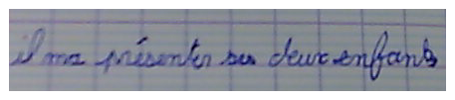
Il m’a présenté ses deux enfants.

Le participe passé « présenté » conjugué avec l’auxiliaire « avoir » ne s’accorde pas avec le sujet « il ».

Il a cassé ses jouets préférés.

- Enquêtes orthographiques.

Lucien l’a démaquillée.
qui est l’ ? une fille, une femme

Les enfants sont parties à l’école.
Qui sont les enfants ? des filles

Je me suis levé à 8h. Nous sommes allées au collège.
Qui parle ? Qui parle ?

- Transformation (orthographique) !

Louis prend son bus comme tous les matins,
Il croise cette même fille, avec son doux parfum,
Qu’elle vienne lui parler, il espère tous les jours…

Alihan et Aubin
girafes ,

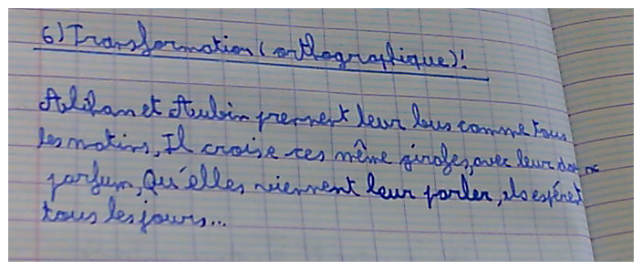
Ils croisent ces mêmes…

leur devant un verbe = pas de « s » !

leur parler Aubin et Alihan, c’est un PRONOM

Jeudi 14 mars 2018

Orthographe n°6.

- Mur des mots :

- Mots invariables :

- Sons [é] [è] :

- Homophones :

- Transformer un texte.

Louis prend son bus comme tous les matins,
Il croise cette même fille, avec son doux parfum,
Qu’elle vienne lui parler, il espère tous les jours…

Tunahan et Noam prennent leur bus comme tous les matins,
Ils croisent ces mêmes girafes, avec leur doux parfum,
girafes ,
Qu’elles viennent leur parler, ils espèrent tous les jours.

Lundi 18 mars 2019

Orthographe – n°7.

- Mur des mots n°7 :

une visite - le respect – la solitude – subir - au-delà – prochain -anglais

- Mots invariables :

longtemps – lorsque – maintenant - mais

- Son [ou] : un igloo – un crouton – la boue – un pudding – un tiramisu – doux

- Homophones mes / mais / mai / met(s)

Ce matin, je ……………… ……………………… nouvelles chaussures.

Il est né au mois de ……………. ………………. il fête son anniversaire en juin.

Il ………………….. du temps à venir …………………. je ne m’inquiète pas.

- La césure en fin de ligne : bille – mardi – pays – gentillesse – maquillage

- Le prince demanda : « Princesse, quand m’épouserez-vous ? »

La princesse répondit : « Que vous êtes impatient, sire ! »

Vendredi 17 mars 2019

Ortho n°7.

- Mur des mots n°7 : rapporter – coûter/ le coût – réfléchir – un officier – remercier.
- Mots invariables : malgré – mieux - moins

- Son [ou] : jaloux – les époux – la toux – un écrou
(en pensant à des mots de la même famille pour faire chanter la lettre muette)

- Homophones mais/mes/met(s)/mai :
Le 5e mois de l’année est le mois de ………
Il met son bonnet mais il ne fait pas froid ce matin.
J’ai retrouvé mes chaussettes sous mes légos.

Lundi 19 mars 2019.

Orthographe n°7.

- Mur des mots n°7 : déposer – un fauteuil – fumer – tôt- affirmer

- Mots invariables : naguère (jadis) / il n’a guère aimé – néanmoins – or

- Son [ou] : un coup – le coût – un écrou – la joue

- L’éléphant s’était lavé.

Les enfants ont lavé leur vélo.

Aller dans l’espace était impossible en 1900.
sujet

Deux lionceaux, cachés dans les herbes hautes, se chamaillaient pendant que leur mère les observait.

Une fourmi, perchée sur une herbe haute ,chantait pendant que sa mère l’observait.

Jeudi 21 mars 2019

Ortho n°7.

- Mur des mots n°7 : un fauteuil – le respect - coûter- rapporter - remercier

- Mots invariables : longtemps – maintenant – mieux – moins – naguère - lorsque

- Son [ou] : la toux – un époux jaloux mais doux – un igloo – la joue

- Homophones « mémés » :
………… parents sont gentils …………… ils ne sont pas drôles.
Au mois de …………….. je ……………….. un short.

- Trouver le verbe conjugué.

Il a été surpris par la pluie. Il n’avait pas emporté de k-way.

Mes copines

Vendredi 22 mars 2019

Ortho n°7.

- Mots compliqués : un igloo – la toux – naguère – coûter – néanmoins –
du pudding

- Les mémés :
Il met son chapeau au mois de mai mais il n’y a pas de soleil.
Ne mets pas mes chaussures.

- Les enfants ont lu Harry Potter en entier, ils sont contents.

- Les enfants ont lu leur livre et ils l’ont présenté. Ils se sont bien débrouillés.

- Trouve la fonction des mots soulignés.

L’affreux voisin de mes parents est vraiment méchant.

La cousine de Marie semble malade.

Lundi 25 mars 2019

Ortho n°7.

- Mots de l’ortho n°7 : tôt – un fauteuil – la solitude – un coup – un croûton – moins - mieux – maintenant – remercier

- Homophones :
………………… enfants sont nés en ………….. tous les deux ………… j’oublie toujours leur anniversaire ! Ils m’ont dit : « …………… une croix dans ton calendrier ! »

- Dans la cabane secrète de mes copains, je suis vraiment heureux.

de nos …………, nous sommes vraiment heureuses.
(Leyan et Louane)

Dictées de l’ortho n°7.

Mur des mots : le respect – prochain – rapporter – coûter – réfléchir – remercier – un fauteuil

Mots invariables : longtemps – maintenant – malgré – mieux – moins – lorsque

Son [ou] : un igloo- doux – jaloux – la toux – un coup – la joue- un époux

Score : /20

Homophones « mais / mes / met(s) / mai »

Il ……… un chapeau ………….. il n’y a pas de soleil.

En ………………, ………….. parents partent en Espagne.

Score : ……. /4

Dienstag, den 27. März 2018

Dictée commentée n°7.

Charlotte

Un extrait d’un album de Nadja, école des Loisirs.

Explique la terminaison entourée.

Chien bleu.

Assise au soleil devant sa maison, Charlotte jouait tranquillement avec sa poupée, lorsqu’elle vit un grand chien s’approcher d’elle. Un chien étrange, au pelage bleu, aux yeux verts comme des pierres précieuses.
« Pauvre chien bleu », dit-elle en le caressant, « tu as l’air abandonné. »
Elle partagea avec lui son pain au chocolat.

Extrait de l’album « Chien bleu » de Nadja, l’école des loisirs.

Corrigé.

Chien bleu.
Assi……… au soleil devant sa maison, Charlotte jou…….. tranquillement avec sa poupée, lorsqu’elle (voir)…….. un grand chien s’approch……….. d’elle. Un chien étrange, au pelage bleu, aux yeux ver….. comme des pierres précieu………..
« Pauvre chien bleu », dit-elle en le caressant, « tu as l’air abandonn……… . »
Elle partag………. avec lui son pain au chocol……. .

Extrait de l’album « Chien bleu » de Nadja, l’école des loisirs.
Jeudi 25 avril 2019

Orthographe (ortho n°8).

- Mur des mots n°8 :

la fumée – convenir – une branche – malade – une circonstance – un ouvrage – un compagnon

- Mots invariables : parce que – parfois – parmi – partout - pendant

- Le son [an] :

une antenne – une aventure – une ambulance - emporter

- Régularités en orthographe :
Une journée – une entrée – la clé/ la clef
La liberté – l’amitié – la fierté – la beauté – la dictée – la montée – la portée –
Un défilé – un métier – un navet
Un lycée – un musée – un scarabée – un pygmée

- Homophones : c’est/s’est – c’était/ s’était :

Il s’est trompé.
Lundi, Marie s’est cassée la figure.
C’était bien chez Mamie !
Le chevalier s’était trompé de direction.

- Elles ont regardé la télévision hier soir.

Le verbe regarder est conjugué au passé composé.
Le participe passé « regardé » ne s’accorde pas avec l’auxiliaire avoir.

Les hommes étaient partis à la guerre.-

Auxiliaire « être » + P.P. « partis »

Le verbe partir est conjugué au plus-que-parfait.
Le participe passé « partis » est conjugué avec l’auxiliaire « être »
donc il s’accorde avec le sujet « les hommes » en genre masculin et en nombre pluriel.

Lundi 29 avril 2019

Orthographe (ortho n°8).

- Mur des mots n°8 (on mémorise 45 s et on écrit sans regarder) :

se vêtir – une expérience – un port – accomplir –

résoudre – plonger – un plongeon

- Mots invariables :

Charade : Mon premier ouvre grand ses plumes pour faire le beau.
Mon second n’aime pas les caries.
Mon tout est un mot invariable synonyme de « simultané »…
Réponse : pendant (paon + dent) -

Faire sentir la différence entre :
Il vient peut-être. /// Il peut être méchant. Il peut être gentil.

plus

- Son [an] recopier et écrire la nature entre parenthèses:
emporter (………….) – artisan (………………..) – adolescent (…………… ou ………………….) – un aimant (…………………………..)

- Une exception pour le P.P.

Lucien a perdu ses clés.
Il les avait pourtant accroch………….. à un gros trousseau.

Marie et Lucie ont mang………. des pommes.
Elles les ont croqu……… avec appétit.

Les enfants ont rangé leur chambre.
Ils l’ ont même nettoy……….

- Homophones : c’est/s’est – c’était/ s’était :

………….. énervant. ………………….. énervant.
Marie …………. perdue. Marie ……………….. perdue.
………………. juste, les garçons …………………. cachés.

Lundi 9 avril 2018

Orthographe.

- Mur des mots n°8 : une goutte – le mien / la mienne – un chant – détruire – le combat

- Mots invariables : peut-être - plusieurs – plutôt – pour

- Son [an] : être franc – un marchand- le carburant

- Petite règle pratique :
- une journée – une entrée – la matinée - la clé / la clef
- la liberté – l’amitié – la société – l’égalité – la santé – la dictée – la portée – la pâtée – la montée – la pelletée – la cuillérée
- un métier – un boulanger – un défilé –

- Mes nouveaux voisins ont repeint leur maison en jaune. Elle est beaucoup plus jolie. Ils l’ont décorée avec des statues.
Jeudi 2 mai 2019

Orthographe.

- On écrit la phrase d’Amin sans que la ponctuation soit donnée (rédaction, braver un interdit).

- Mur des mots n°8 : la fumée – accomplir - une circonstance – un plongeon - malade

- Mots invariables : parmi – partout – plusieurs - pour

- Son [an] : des antennes – une ambulance – un adolescent / l’adolescence –

une marchande / un marchand – l’essence / le carburant

- Homophones : c’est / c’était - s‘est / s’était – ces / ses

Ses enfants s’étaient cachés.
Ces

C’est la fin de l’après-midi.

C’était bien les vacances !

Ces devoirs m’énervent !

La sorcière s’était trompée de potion.

Vendredi 3 mai 2019

Orthographe (entraînement).

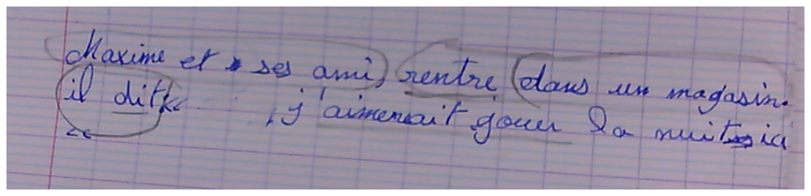
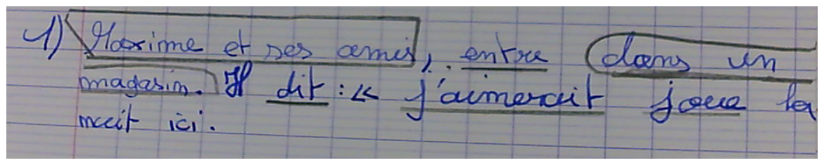

Lundi 6 mai 2019

Orthographe.

- Mur des mots n°8 : une expérience – un compagnon – détruire – une goutte

- Mots invariables :

pendant – parce que – plutôt - pourquoi

- Son [an] :

un aimant - être franc - un artisan - une aventure

Franc : nom propre
franc : adjectif qualificatif
franchise : nom commun
franchement : un adverbe

- Homophones grammaticaux.
……….. beau !
Léo ………………. émerveillé.
.……………….. bien chez papi.
Elle …………… bien amusée.
Il a rangé ……………. affaires.

Jeudi 9 mai 2019

Orthographe.

- Dictée d’une phrase sans sa ponctuation.

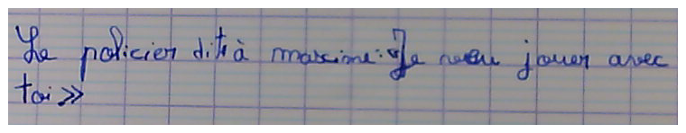
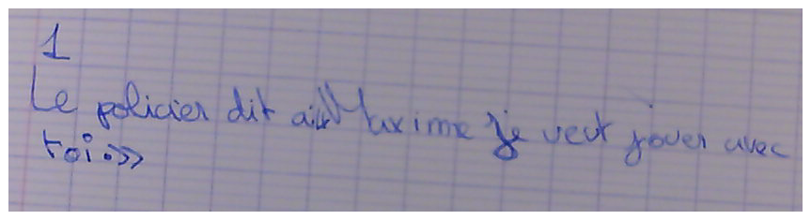

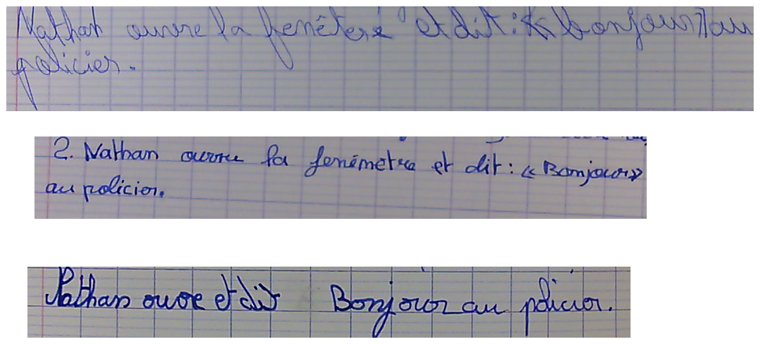

- Accorder le participe passé.

J’ai perdu la photo que tu as trouv….. chez papi.

Mardi, les enfants ont secou……. une bouteille de coca. Elle a explos…..
Je les ……… grond……….. Je n’aime pas gâch….. la nourriture.
Je leur ai dit : « Vous m’énerv………. »

- Phrases négociées avec accord ou non du P.P.et explication écrite :

Utilisez les mots : participe passé – auxiliaire – passé composé…

Ce matin, les cousines de Kaspar ont mangé tous les oeufs en chocolat.
Le participe passé « mangé » est conjugué avec l’auxiliaire avoir
donc il ne s’accorde pas.

Pascal a croisé Marie au supermarché. Il lui a raconté une blague.
Le participe passé « raconté » est conjugué avec l’auxilaire avoir
Don il ne s’accorde pas et donc la terminaison est –é.

Je collectionnais les cartes Pokemon mais je les ai données à un ami.
Le verbe « donner » est conjugué au passé composé.
Le participe passé « donné » s’accorde avec le COD « les » (les cartes) placé avant l’auxiliaire avoir donc la terminaison est –ées.

Vendredi 10 mai 2019

Préparation à la course n°3 du Marathon de l’orthographe.

- Les mots ou les maux de Notre Dame de Paris.

Une cathédrale gothique – un vitrail – des vitraux – une rosace – des gargouilles – le clocher – une galerie – un tourbillon de flammes –
Une étincelle – une statue de pierre – un brasier – la fumée

- Ecrire une phrase sans connaître la ponctuation.

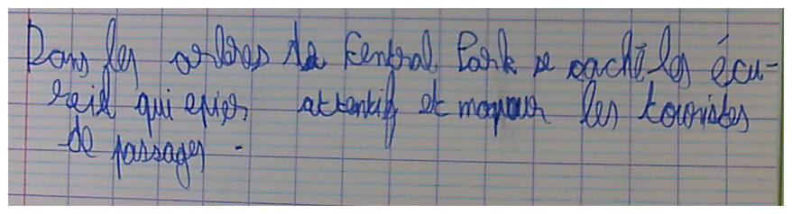

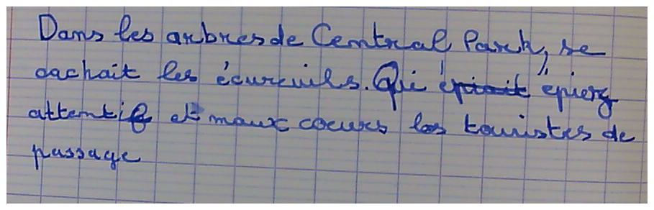

- Analyser une phrase.

Louane confie un secret à Leyan dans les vestiaires.

Il semble embarrassant.

Le ventre de M. Zipper crie famine.

MARATHON DE L’ORTHGOGRAPHE – course n°3

Lundi 27 mai 2019

Orthographe (ortho n°9).

- Mur des mots n°9 :

un personnage – une aventure – s’intéresser – disposer – une absence – une machine - aucun

- Mots invariables : pourquoi - pour + temps pourtant - pourvu que - près (proche)

- Son [on] :

une annonce – une combinaison - le plafond

- Ecrire des mots avec des préfixes.

Un accord – accrocher - apprendre – affreux –offenser - un effort –

indestructible – imbattable – désaccorder – illégal

enlever – transmettre

- Fabrice est bien caché mais il bouge trop.

Les filles sont bien cachées mais elles bougent trop.

Les filles sont bien cachées mais elles bougent trop.

2 propositions coordonnées par la conjonction de coordination « mais »

Nous sommes bien cachés, nous bougeons trop.

Nous avons assisté au spectacle dont Lucie nous a tant parlé.
pronom relatif

Proposition principale proposition subordonnée relative
Lundi 3 juin 2019

Orthographe (ortho n°9).

- Mur des mots n°9 :

grâce à – une chaîne – la honte – lisser – la faim – la plaine

- Mots invariables : près de – presque - puisque

- Son [on] : profond (adj) – un surnom (nommer) – le front (frontal)

- Homophones : la/l’a/l’as/là

Viens là.
Prends-la.
Tu l’as cachée. (poupée)
Elle l’a découvert.

La maman de Lucie l’a prise par la main.
Viens là !
Je crois que tu l’as cassé(e).
Il la regarde.
Pronom (remplaçant)

Il est là. Viens là. adverbe de lieu

Il la trouve jolie.
Il l’a trouvé jolie.

Il la connaît depuis hier.
Il l’ a connue hier.

- Les enfants du voisin ont découvert une grenouille dans leur jardin. Ils l’ont trouvée par hasard.
C.D.Nom « les enfants »

Lundi 28 mai 2019

Les résultats du marathon de l’orthographe 2017/ 2018 – course n°3.

Copier un texte joliment et sans erreurs :

Expliquer des accords avec des camarades :

Dictée négociée avec un camarade :

Jeudi 6 juin 2019

Orthographe (ortho n°9 – S3).

- Mur des mots n°9 :

verser – la pointe – obéir – une preuve - éternel
verbe adjectif

déterminant défini déterminant indéfini

- Mots invariables :

quand – quelque fois – rien adverbes

- Son [on] :

une décision – une collection – attention - une explication

- Homophones : la/l’a/l’as/là
Il est caché ………...
Je ………. connais bien.
Quand l’………….-tu acheté(e)?
Cette leçon, elle …………. bien apprise.

- A mon anniversaire, ma sœur m’a offert une chemise que
proposition principale pronom relatif
malheureusement je n’aime pas.
proposition subordonnée relative

Vendredi 7 juin 2019

Orthographe – ortho n°9 / S4.

- Les homophones, on s’entraîne.

Pierre a pris ………… casquette de Tom et …… posée sur ……. table.

Cette histoire - ……………. me semble invraisemblable !

Tu as ramassé du sable et tu ……..… glissé dans une enveloppe.

Qui est …….. ? Oncle Azdine ? Pourquoi personne ne me …… dit plus tôt ?

La fleuriste a composé un joli bouquet et elle … ……. emballé.

Pierre a pris ……la…… casquette de Tom et …l’a… posée sur …la table.

Cette histoire - …là………. me semble invraisemblable !

Tu as ramassé du sable et tu …l’as… glissé dans une enveloppe.

Qui est ..là.. ? Oncle Azdine ? Pourquoi personne ne me …l’a… dit plus tôt ?

La fleuriste a composé un joli bouquet et elle …l’a……. emballé.

- Préfixes.

Ex. 5 p 251 dans « Mille – Feuilles »

Humain / inhumain - heureusement / malheureusement – soluble / insoluble - obéir / désobéir - pair / impair - plier /déplier - respirable / irrespirable - probable / improbable - logique / illogique - efficace / inefficace - équilibre / déséquilibre

- Mur des mots n°9.

une aventure – s’intéresser – la pointe – la plaine – la faim – un personnage – grâce à
Jeudi 13 juin 2019

Orthographe – ortho n°9 – S5.

- Mots invariables :

puisque – pourtant – près – quand – presque - rien

- Mur des mots n°9 :

une preuve – la honte – une chaîne – une machine – une absence – une personne - aucun

- Son [on] :

profond – un plafond – une collection – une annonce – une explication – un bond

Mes cousins m’ont prêté un film qu’ils adorent.

Julie m’a prêté un film qu’elle adore.

Nous avons prêté un film que nous adorons.
Proposition principale pronom relatif proposition subordonnée

Mes copains sont arrivés et ils ont tout cassé.
2 propositions coordonnées

2 propositions juxtaposées
Mes copains sont arrivés , ils ont tout cassé.

2 propositions indépendantes.
Mes copains sont arrivés. Ils ont tout cassé.

